永不消逝的电波

屈颖妍 [有理儿有面](javascript:void(0);)

**有理儿有面**

微信号 youli-youmian

功能介绍 你说是不是

2021-02-24[原文](https://mp.weixin.qq.com/s?__biz=Mzg3MjEyMTYyNg==&mid=2247524759&idx=2&sn=4a84f329b68c0576beede7d854d651f0&chksm=cef635e2f981bcf423b089dc2be747d5bb0b714ca4d211640dc43a3d703a6a06d91d84489fec&scene=27#wechat_redirect&cpage=46) 发表于

收录于合集





**全文共981字，图片1张，预计阅读时间为3分钟。**

**文章发于“有理儿有面”（youli-youmian），欢迎大家在朋友圈和微信群转发。**

**公众号及其他平台转载请在后台留言。**



▼

本文作者：香港资深媒体人 屈颖妍

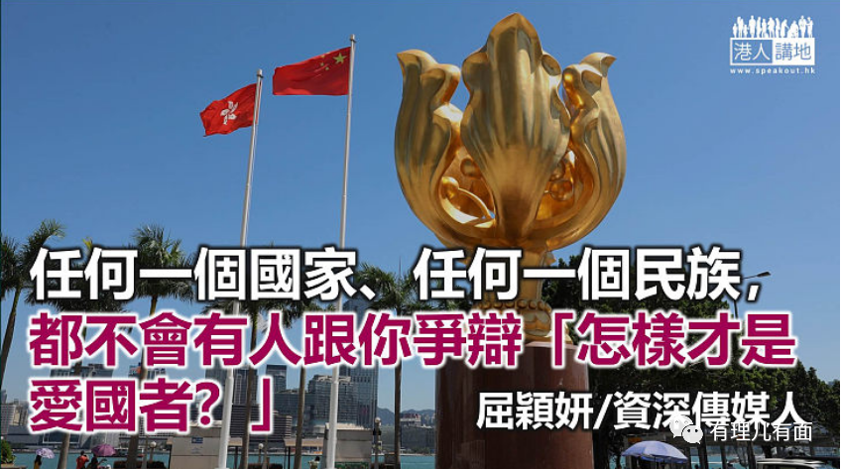

跟内地来的朋友聊天，发现他们小学时都看过一出经典电影，叫《永不消逝的电波》，那是内地国民教育的必看电影。近年，这故事还衍生了电视连续剧、舞台剧、舞剧，但对于身处同一国土下的我们，却对此闻所未闻。

电影说的是一个地下党员的故事，他由日寇侵华到国共内战期间，一直在上海担任情报发送员，每日凌晨，在家中的秘密电台，把收集得来的消息发到河北西柏坡的党中央。

他被日军捉过，但无论对方用什么严刑拷问，他都只吐出：“我是中国人”五个字。日军投降后，他继续当情报员，刺探国民党军情。

这夜，情报员发送消息时发现状况有异，接报的主管要求他停止发送，立即撤离。然而，这位情报员觉得手上情报太重要，一定要及时发出，于是在危急下仍继续把讯息传送，并写下最后一句：“同志们，永别了，我想念你们。”传完，敌人掩至，情报员随即把刚发完的文件咬碎吞进肚子里。

被捕后情报员被长时间逼供，但他坚决不透露半点消息，情报员最后被杀，而《永不消逝的电波》歌颂的，就是这种为国家战至最后一刻的牺牲精神。

这故事最感人处，是它并非杜撰，而是真人真事。真实的情报员叫李白，他被国民党特务折磨了4个多月后，于1949年5月7日晚上，跟其他12名地下党员一起被杀，死时只有39岁。他离世那天，距离上海解放只有20日。

当年在西柏坡接收李白最后一通电报的接报员苏采青仍然在世，2010年，她来到上海的烈士故居，凝视着李白遗像，久久不肯离去。2019年10月，那是李白死后70年，苏采青向李白发回一封电报，上面写着：“李白前辈，您期盼的黎明，到了！”

这人物、这事迹、这种爱国精神，透过《永不消逝的电波》这电影，从小刻在内地孩子的小小心灵，一个民族的爱国情怀，就是这样一点一滴积累起来的。

日前，港澳办主任夏宝龙在一个研讨会中提出“爱国者治港”准则，于是反对派又七咀八舌咬文嚼字争拗什么是“爱国者”。得罪讲句话，这些人实在智障。

任何一个国家、任何一个民族，都不会有人跟你争辩“怎样才是爱国者？”当国家遇上危难，你会迎难而上吗？当国家需要你，你会举手请缨吗？当敌人要你卖国，你会断然说不吗？

爱不爱国，有那么难理解吗？要那么多解读吗？内地一个小学生都懂的情怀，我们的大状、讲师、议员、学者竟然智障一样在问：“这样算不算爱国？那样算不算叛国？”

不要问别人，抚心自问：爱国与否？你们的所作所为对得起国家否？天知地知自己知。

本文转自港人讲地





**关注公众号：**

**有理儿有面**

**理   性｜   揭   秘｜   探   讨**







### 精选留言

用户设置不下载评论